附件1：
道县2020年公开招聘教师职位表及要求

计划形式 | 合计 | 职位名称 | 岗位代码 | 招聘人数 | 招聘条件 |  |  |  | 笔试 |  | 面试 |  |  | 备注
道县一中高中高校毕业生教师计划 | 13 | 高中语文教师 | B0201 | 1 | 2020届高校毕业生，以及2018、2019届尚未落实工作单位的高校毕业生，25岁及以下（1995年1月1日及以后出生） | 全日制本科及以上 | 语文 | 具备高中及以上教师资格证 | 普通高中相对应教材内容 | 50% | 根据招聘职数按1:2的比例由高分到低分确定面试对象 | 试教 | 50% | 非应届毕业生、硕士研究生及以上学历，年龄可放宽到30岁及以下（1990年1月1日及以后出生）
 |  | 高中数学教师 | B0202 | 1 |  |  | 数学
 |  | 高中政治教师 | B0203 | 2 |  |  | 政治
 |  | 高中历史教师 | B0204 | 2 |  |  | 历史
 |  | 高中地理教师 | B0205 | 1 |  |  | 地理
 |  | 高中化学教师 | B0206 | 1 |  |  | 化学
 |  | 高中生物教师 | B0207 | 1 |  |  | 生物
 |  | 高中心理学教师 | B0208 | 1 |  |  | 心理学
 |  | 高中信息教师 | B0209 | 2 |  |  | 计算机类
 |  | 会计 | B0210 | 1 |  |  | 会计类 | 不限 | 公共知识及会计专业知识等 |  |  | 结构化面试
注：1.学历专业、教师资格证专业和职称证书专业不一致时，可选其中任意一项证书专业报考相应岗位；

注：1.学历专业、教师资格证专业和职称证书专业不一致时，可选其中任意一项证书专业报考相应岗位;
2.符合(人社部发〔2020〕24号)文件条件的可暂不提供教师资格证书。

附件2:
道县公开招聘教师报名登记表
报名序号：

应聘单位 |  |  |  |  |  |  |  |  |  |  |  |  |  |  |  |  | 应聘岗位 |  |  |  |  |  |  |  | 岗位代码
姓 名 |  |  |  |  |  |  |  | 性 别 |  |  |  |  |  |  |  |  | 出生年月 |  |  |  |  |  |  |  | 照  片
参加工作时 间 |  |  |  |  |  |  |  | 民 族 |  |  |  |  |  |  |  |  | 政 治  面 貌
婚 姻  状 况 |  |  |  |  |  |  |  | 户 籍  所在地 |  |  |  |  |  |  |  |  | 专业工作年 限
专业技术职 务 |  |  |  |  |  |  |  | 取 得  时 间 |  |  |  |  |  |  |  |  | 现工作  单 位
执 业  资 格 |  |  |  |  |  |  |  | 取 得  时 间 |  |  |  |  |  |  |  |  | 档案保管单 位
身份证  号 码 |  |  |  |  |  |  |  |  |  |  |  |  |  |  |  |  |  |  |  |  |  |  | 手 机  号 码
通 讯  地 址 |  |  |  |  |  |  |  |  |  |  |  |  |  |  |  |  |  |  |  |  |  | 邮政编码
学历  学位 | 全日制  教 育 |  |  |  | 学历学位 |  |  |  |  |  |  |  |  |  |  |  |  |  |  |  |  | 所学专业
 |  |  |  |  | 毕业院校 |  |  |  |  |  |  |  |  |  |  |  |  |  |  |  |  | 毕业时间
 | 在 职  教 育 |  |  |  | 学历学位 |  |  |  |  |  |  |  |  |  |  |  |  |  |  |  |  | 所学专业
 |  |  |  |  | 毕业院校 |  |  |  |  |  |  |  |  |  |  |  |  |  |  |  |  | 毕业时间
个人简历（包括学习经历）
个人任教学科意向(不受应聘岗位限制)
招聘单位及主管部门资格  初审意见 | 审查人签名：  年 月 日 |  |  |  |  |  |  |  |  |  |  |  |  |  |  |  | 组织或 人社部门  资格复核  意 见 |  |  |  |  |  |  | 审查人签名：  年 月 日
应聘人员承诺 | 1、本人填写的信息及提供的材料均合法、真实、有效，符合应聘岗位所需的资格条件。如有弄虚作假或填写失实、失误，承诺自动放弃考试或录取聘用资格。2、保证所填报的手机号码在报考期间通讯畅通，否则错过重要信息而影响考试聘用的，责任自负。3、笔试后，如被确定为面试对象，无重大事故不缺席面试。  应聘人员签名： 年 月 日
说明：1、报名序号由工作人员填写;2、考生必须如实填写以上内容，如填报虚假信息者，取消考试或录取聘用资格;3、资格审查合格的，由组织人社部门留存此表，并由考生现场登记确认; 4、如有成果、成绩等其他要说明的情况可另附纸。
附件3:
《教育部学历证书电子注册备案表》样本
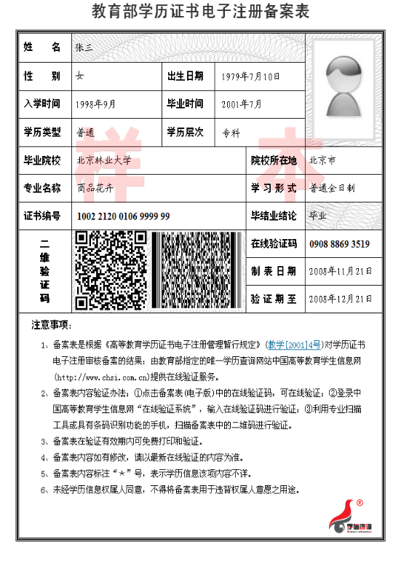
附件4：
诚信应聘承诺书

我已仔细阅读道县2020年公开聘用教师公告的相关政策和违纪违规处理规定，清楚并理解其内容。我郑重承诺：
一、自觉遵守有关规定及道县2020年公开招聘教师公告的各项要求;
二、真实、准确提供本人个人信息、证明资料、证件等相关材料，不弄虚作假，不隐瞒真实情况;
三、遵守考试纪律，服从考试安排，不舞弊或协助他人舞弊;
四、按要求参与道县2020年公开招聘教师的每一个环节，不违纪违规。
五、本人若应聘成功，在道县教育系统至少任教5年，5年内不调动。若辞职，须提前3个月向县教育局提出申请，并承担违约责任，同时缴纳违约金1万元。
六、对违反以上承诺所造成的后果，本人自愿承担相应责任。

承诺人签名：
年 月 日
附件5：
湖南省道县第一中学2020年公开招聘教师笔试成绩复查申请表

申请人姓名 |  | 性 别
身份证号码 |  | 准考证号码
公示时成绩 |  | 报考职位
申  请  复  查  理  由 | 本人签名：  年 月 日
复  查  结  果 | 复查人签名：  年 月 日
说明：请将此申请表由考生本人填好后交湖南省道县第一中学党政办。

